Диагностическая работа для учащихся 7 классов

МАТЕМАТИЧЕСКАЯ ГРАМОТНОСТЬ

**Работа 1.**

***Задание 1. Шкала температур***

В России для измерения температуры воздуха и тела человека используется шкала Цельсия, а в США – шкала Фаренгейта.

Для пересчёта температурных значений пользуются формулами, представленными в таблице

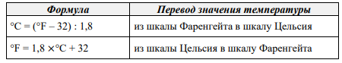

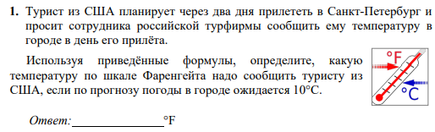

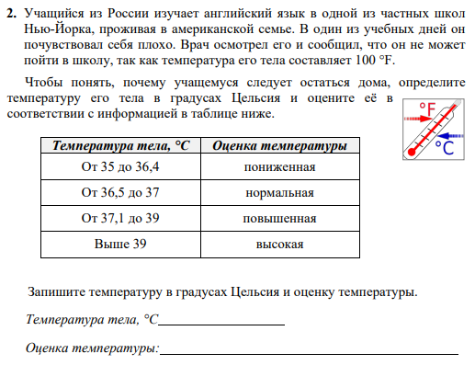

***Задание 2. Поездки в метро***

В кассе метрополитена продают билеты на различное количество поездок (см. таблицу). 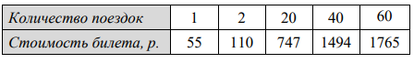

Билеты на одну и на две поездки действуют 5 дней с момента продажи (включая день продажи). Билеты на 20, 40, 60 поездок действуют 90 дней с момента продажи.

Мама Лизы работает 5 дней в неделю и пользуется для поездки на работу и обратно метрополитеном. В другие дни она не пользуется метрополитеном

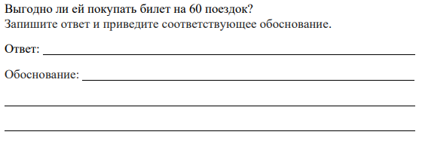

**Характеристики и система оценивания**

**Работа 1**

**Задание 1. «Шкала температур»**

|  |
| --- |
| **1 из 2** |
| **Характеристики задания**  • Содержательная область: изменение и зависимости.  • Компетентностная область: применять  • Контекст: образовательный  • Уровень сложности: низкий  • Формат ответа: задание с кратким ответом.  • Объект оценки: работа с формулами (использование формул при переводе значений температур из одной шкалы в другую) |

**Система оценивания**

|  |  |
| --- | --- |
| 1 балл | Ответ: 50°F Дан верный ответ. |
| 0 баллов | Дан неверный ответ или ответ отсутствует |

|  |
| --- |
| **2 из 2** |
| **Характеристики задания**  • Содержательная область: изменение и зависимости.  • Компетентностная область: интерпретировать  • Контекст: образовательный  • Уровень сложности: средний  • Формат ответа: задание с несколькими краткими ответами (отдельные поля для ответов)  • Объект оценки: работа с формулами (использование формул при переводе значений температур из одной шкалы в другую) |

**Система оценивания**

|  |  |
| --- | --- |
| 2 балла | Ответ: А) 37°C или 37,8°C или 38°C; Б) повышенная. Оба ответа даны верно |
| 1 балл | Дан верный ответ на вопрос А. Ответ на вопрос Б отсутствует или дан неверно |
| 0 баллов | Дан неверный ответ или ответ отсутствует |

**Задание 2 «Поездки на метро»**

|  |
| --- |
| **2 из 2** |
| **Характеристики задания:**  • Содержательная область оценки: количество  • Компетентностная область оценки: интерпретировать  • Контекст: личная жизнь  • Уровень сложности: высокий  • Формат ответа: с развёрнутым решением  • Объект оценки: вычисления с рациональными числами, реальные расчеты |

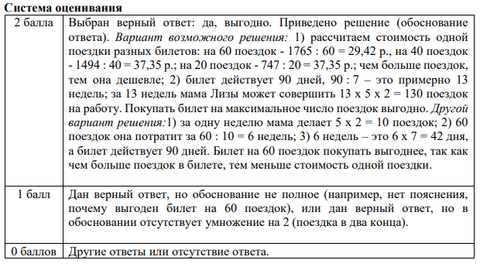

**Работа 2.**

***Задание 1. Акции и скидки***

Чтобы привлечь покупателей и распродать товар, магазины устраивают сезонные распродажи и различные предпраздничные акции.

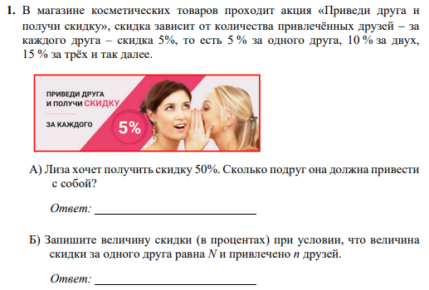

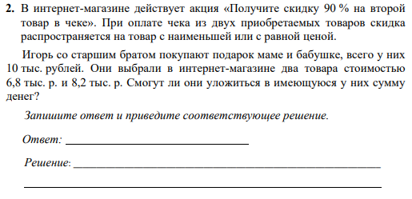

***Задание 2. Московский метрополитен***

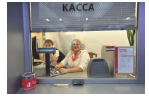

В кассе московского метрополитена продают билеты на различное число поездок (см. таблицу).



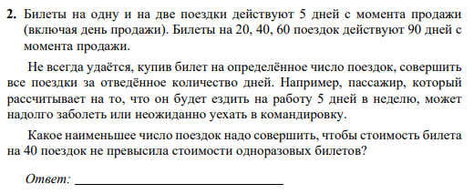

**Характеристики и система оценивания**

**Работа 2**

**Задание 1. «Акции и скидки»**

|  |
| --- |
| **1 из 2** |
| **Характеристики задания**  • Содержательная область: изменение и зависимости.  • Компетентностная область: формулировать.  • Контекст: личный.  • Уровень сложности: низкий.  • Формат ответа: задание с несколькими краткими ответами (отдельные поля для ответов).  • Объект оценки: математическое описание зависимости в буквенном виде (выражение, формула) |

**Система оценивания**

|  |  |
| --- | --- |
| 1 балл | Ответ: А) 10, Б) Nn. Даны верные ответы на оба вопроса |
| 0 баллов | Другие варианты. Ответ отсутствует. |

|  |
| --- |
| **2 из 2** |
| **Характеристики задания**  • Содержательная область: количество.  • Компетентностная область: интерпретировать.  • Контекст: личный.  • Уровень сложности: средний.  • Формат ответа: задание с развернутым ответом (в виде текста, рисунка или и рисунка, и текста) • Объект оценки: составление числового выражения и вычисление процентов |

**Система оценивания**

|  |  |
| --- | --- |
| 2 балла |  |
| 1 балл |  |
| 0 баллов | Другие варианты. Ответ отсутствует. |

**Задание 2. «Московский метрополитен»**

|  |
| --- |
| **2 из 2** |
| **Характеристики задания**  • Содержательная область: количество  • Компетентностная область: интерпретировать.  • Контекст: общественный.  • Уровень сложности: высокий.  • Формат ответа: задание с кратким ответом  • Объект оценки: вычисления с рациональными числами, выбор результата |

**Система оценивания**

|  |  |
| --- | --- |
| 2 балла | Ответ: 28 Дан верный ответ. |
| 1 балл | Дан ответ: 27, т.к. округление приведено по правилу, а не по смыслу. |
| 0 баллов | Другие варианты. Ответ отсутствует. |

**Работа 3.**

***Задание 1. Бугельные подъемники***

Для подъёма горнолыжников и сноубордистов к месту начала спуска используют различные типы горнолыжных подъёмников: гондольные, кресельные и бугельные

**Бугельные подъёмники** осуществляют подъём лыжников от нижней станции до верхней за счёт бугеля (перекладины) или тарелки, их вместимость – 1 или 2 человека.

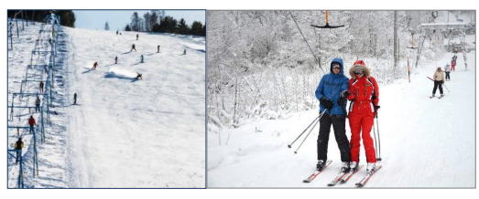

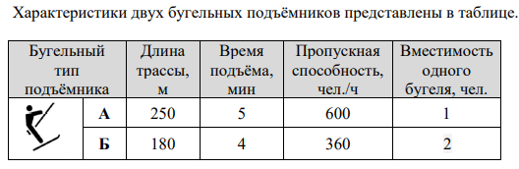

1. На рисунке изображён график зависимости расстояния между бугелем и нижней станцией подъемника от времени движения.

По горизонтальной оси отложено время движения бугеля (в минутах), по вертикальной оси – расстояние от бугеля до нижней станции (в метрах).

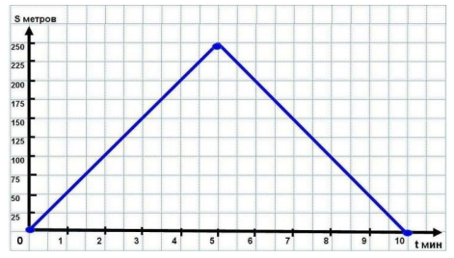

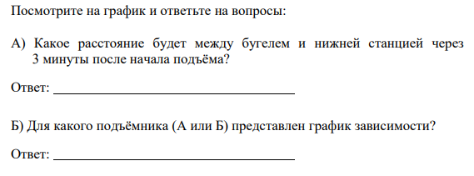

1. Пропускная способность подъёмника – это количество лыжников, которые могут подняться от нижней станции до верхней в течение одного часа.

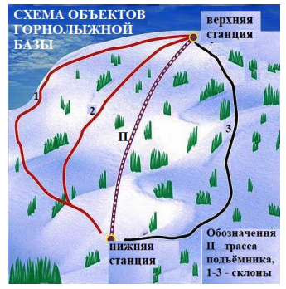

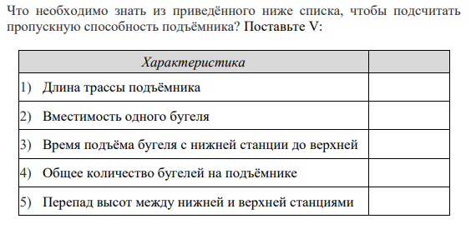

***Задание 2. Покупка телевизора***

Телевизоры различаются не только моделями, но и длиной диагонали экрана. Традиционно диагональ экрана измеряют в дюймах: 1 дюйм ≈ 2,54 см.

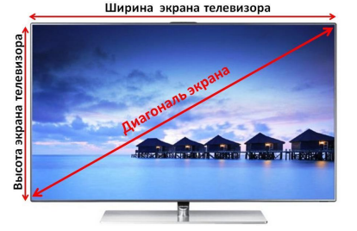

1. Семья Петровых решила купить телевизор и повесить его в гостиной в нише круглой формы. Диаметр ниши равен 1,6 м.



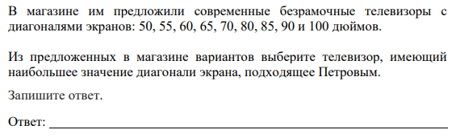

**Характеристики и система оценивания**

**Работа 3**

**Задание 1. «Бугельные подъемники»**

|  |
| --- |
| **1 из 2** |
| **Характеристики задания**  • Содержательная область оценки: неопределенность и данные  • Компетентностная область оценки: интерпретировать  • Контекст: научная жизнь  • Уровень сложности: низкий  • Формат ответа: А) краткий ответ; Б) краткий ответ  • Описание задания («объект оценки»): чтение и интерпретация данных, представленных в таблице и на график |

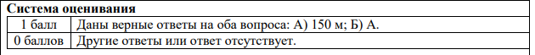

|  |
| --- |
| **2 из 2** |
| **Характеристики задания**  • Содержательная область оценки: количество  • Компетентностная область оценки: формулировать  • Контекст: научная жизнь  • Уровень сложности: высокий  • Формат ответа: множественный выбор  • Описание задания («объект оценки») – интерпретация данных и величин, поиск зависимостей |

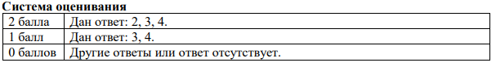

**Задание 2. «Покупка телевизора»**

|  |
| --- |
| **1 из 2** |
| **Характеристики задания**  • Содержательная область оценки: пространство и форма  • Компетентностная область оценки: рассуждать  • Контекст: личная жизнь  • Уровень сложности: средний  • Формат ответа: развёрнутый ответ  • Описание задания («объект оценки») – зависимости между элементами фигур; окружность, диаметр; перевод из одной единицы измерения в другую; округление |

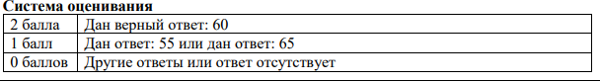

**Работа 4.**

***Задание 1. Тормозной путь***

Тормозным путём называется расстояние, которое прошло транспортное средство от момента нажатия на педаль тормоза до полной остановки. При движении автомобиля его тормозной путь зависит от его скорости, а также от состояния дорожного полотна, которое зависит от погодных условий.

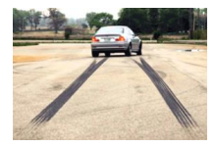

1. Сотрудник дорожно-патрульной службы проводит занятие с водителями, нарушившими на дороге скоростной режим. Он просит их, используя данные представленные на диаграмме, выбрать в таблице верные утверждения.

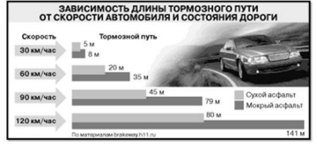

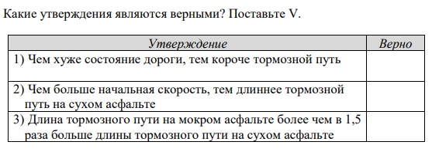

1. На занятиях с будущими водителями изучается, от каких параметров зависит тормозной путь автомобиля.

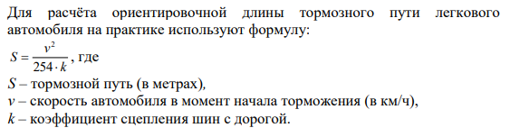

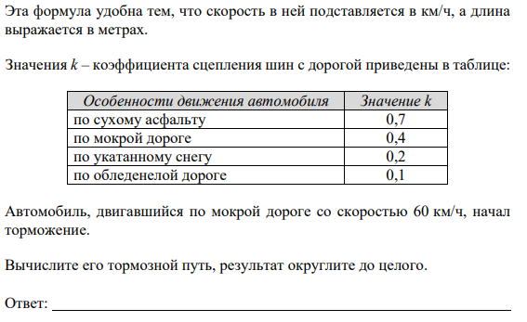

***Задание 2. Ремонт комнаты***

Семья Марии делает ремонт в её комнате. План комнаты с замерами, которые сделала Мария, представлен ниже.

Комната имеет неправильную форму: три прямых угла, а вместо четвёртого угла она имеет стену округлой формы.

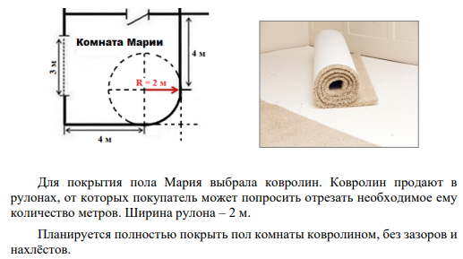

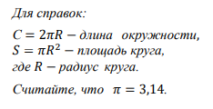

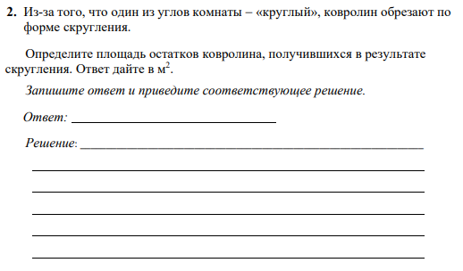

**Характеристики и система оценивания**

**Работа 4**

**Задание 1. «Тормозной путь»**

|  |
| --- |
| **1 из 2** |
| **Характеристики задания:**  • Содержательная область оценки: изменение и зависимости  • Компетентностная область оценки: интерпретировать  • Контекст: общественная жизнь  • Уровень сложности: низкий  • Формат ответа: множественный выбор  • Объект проверки: распознавать зависимости и интерпретировать данные, представленные на столбчатой диаграмме |

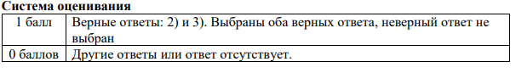

|  |
| --- |
| **2 из 2** |
| **Характеристики задания:**  • Содержательная область оценки: изменение и зависимости  • Компетентностная область оценки: применять  • Контекст: общественная жизнь  • Уровень сложности: средний  • Формат ответа: развёрнутый  • Объект проверки: подсчёты по формуле с использованием данных таблицы и обоснованный выбор точности получаемых данных |

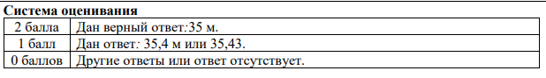

**Задание 2. «Ремонт комнаты»**

|  |
| --- |
| **2 из 2** |
| **Характеристики задания**  • Содержательная область: пространство и форма  • Компетентностная область: применять.  • Контекст: личный.  • Уровень сложности: высокий.  • Формат ответа: задание с развернутым ответом (в виде текста, рисунка или и рисунка, и текста)  • Объект оценки: вычисление площади фигуры сложной формы, использование свойства аддитивности площади. |

**Система оценивания**

|  |  |
| --- | --- |
| 2 балла | Ответ: 0,86 (м2 ); Пример возможного решения: 1) 2х2 = 4 (м2 ); 2) 3,14х4:4 = 3,14 (м2 ); 3) 4-3,14 = 0,86 (м2 ). Или дано любое аналогичное решение. Дан верный ответ и приведено верное решение |
| 1 балл | Дан верный ответ (0,86 м2 ) без пояснения; ИЛИ в логически верном решении допущена арифметическая ошибка, в результате которой дан неверный ответ; ИЛИ дан ответ 1 (м2) и логически верное решение, где π округлено до 3. |
| 0 баллов | Другие варианты. Ответ отсутствует. |

**Работа 5.**

***Задание 1. Частота пульса при физической нагрузке***

Специалисты в области спортивной медицины рекомендуют следить за пульсом при физических нагрузках и ориентироваться на существующие нормы. Если пульс при тренировке превышает норму, нагрузка считается чрезмерной, если не дотягивает до нормы, то недостаточной.

Частота пульса измеряется в количестве ударов в минуту.

Бабушка попросила Ваню помочь ей рассчитать её персональную норму пульса при ходьбе. Ваня выяснил, что значение нормы зависит от возраста человека, поэтому используется формула максимального пульса: 220 минус количество полных лет

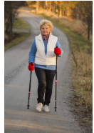

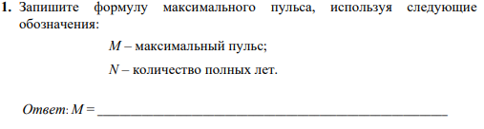

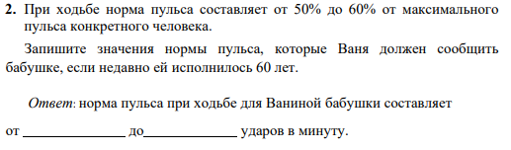

***Задание 2. Экскурсия по заповеднику***

Группа туристов отправилась на однодневную экскурсию по природно-этнографическому заповеднику. Начало маршрута – на туристической базе, окончание – в лесном лагере. В ходе экскурсии туристы посетили этнографическую деревню, совершили пешие переходы и на велосипедах, переправы через горную реку.

Среди туристов был математик, который описал их путь с помощью графика. На графике по горизонтальной оси он отложил время, по вертикальной – расстояние по маршруту, на котором туристы находятся от базы.

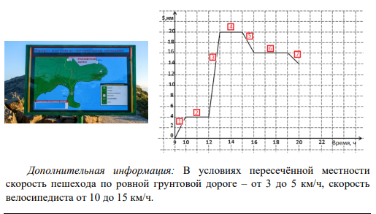

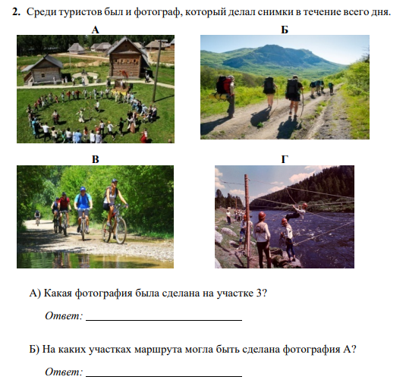

**Характеристики и система оценивания**

**Работа 5**

**Задание 1. «*Частота пульса при физической нагрузке*»**

|  |
| --- |
| **1 из 2** |
| **Характеристики задания**  • Содержательная область: изменение и зависимости  • Компетентностная область: формулировать.  • Контекст: личный  • Уровень сложности: низкий.  • Формат ответа: задание с кратким ответом  • Объект оценки: математическое описание зависимости в буквенном виде (составление формулы) |

**Система оценивания**

|  |  |
| --- | --- |
| 1 балл | Ответ: М = 220 – N Дан верный ответ |
| 0 баллов | Другие варианты. Ответ отсутствует. |

|  |
| --- |
| **2 из 2** |
| **Характеристики задания**  Содержательная область: изменение и зависимости  • Компетентностная область: применять.  • Контекст: личный.  • Уровень сложности: средний.  • Формат ответа: задание с кратким ответом  • Объект оценки: вычисление процентов в реальной ситуаци |

**Система оценивания**

|  |  |
| --- | --- |
| 2 балла | Ответ: от 80 до 96 ударов в минуту Верно указаны оба значения. |
| 1 балл | Верно указано только одно из чисел (либо 80, либо 96), второе число отсутствует или дано неверно. Или даны числа: 110 и 132 |
| 0 баллов | Другие варианты. Ответ отсутствует. |

**Задание 2. «*Экскурсия по заповеднику*»**

|  |
| --- |
| **2 из 2** |
| **Характеристики задания**  • Содержательная область: изменение и зависимости.  • Компетентностная область: интерпретировать.  • Контекст: общественный.  • Уровень сложности: повышенный.  • Формат ответа: задание с несколькими краткими ответами (отдельные поля для ответов).  • Объект оценки: читать реальные графики. |

**Система оценивания**

|  |  |
| --- | --- |
| 1 балл | Ответ: А) В; Б) 2, 4, 6 (все три числа в любом порядке). Оба ответа даны верно |
| 0 баллов | Другие варианты. Ответ отсутствует. |